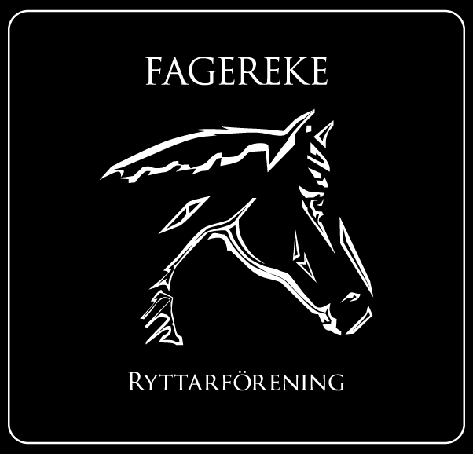

**Styrelsemöte 2017-09-05**

**Närvarande: Paula Stahre, Therese Hultgren, Fabiola Jansson, Jennie Lövgren, Ida Strand.**

§ 1 **Mötets öppnande**

§ 2 **Val av justerare för mötet**  Ida Strand valdes till justerare för mötet.

§ 3 **Föregående mötesprotokoll**Föregående protokoll gicks igenom och godkändes.

§ 4 **Ekonomi**Fagerekes ekonomi är stabil.

§ 5 **Medlemmar**Vi är för närvarande 70 medlemmar.

§ 6 **Rapporter och skrivelser från:**

**Hästägarna**

*-*

**Tävlingssektionen**

Vi föreslår att istället för schabrak ska vi erbjuda en klubbjacka till lagryttarna nästa år.

Gällande licens schabraken ska vi kolla hur många som fattas och lägga en beställning. Licens ryttarna får ett nytt schabrak var tredje år.

**Ungdomssektionen**

-

§ 7 **Övriga frågor**

Vi fick frågan om det är ok att ha Peter träningar varje vecka, vi beslutar att detta är ok så länge det är så stor efterfrågan. Vi beslutade även att Tomas ska ha dressyrträningar varje vecka. Detta är på grund av att Maria inte har några träningar för tillfället.

Tomas kommer ha sina dressyrträningar varje tisdag.

Peter kommer ha sina hoppträningar onsdagar jämn vecka och torsdagar ojämn vecka.

Anna Samuelsson vill inte vara djurskyddsombud längre så detta måste tas ett beslut om vem som ska ta över för henne, vi återkommer om vem det blir.

Vi ska ta ett beslut innan årets slut om vi kan få till något förslag om att man ska kunna arbeta av sitt ridhuskort detta ska gälla alla medlemmar men även hästägarna som står uppstallade i Fagereke.

§ 8 **Nästa möte** Nästa möte blir Torsdagen den 5 oktober kl.19.00 i Fagerekes lokal.

§ 9 **Mötets avslutande**

______________________________

Mötessekreterare Therese Hultgren

_______________________________ _______________________________

Ordförande Paula Stahre Justerare Ida Strand

**Åtgärdslista**

|  |  |  |  |
| --- | --- | --- | --- |
| **Nr** | **Beskrivning** | **Planerat beslut/klart** | **Stängd** |
| 1 | Utbyggnad av ridhus. Jobbar med finansieringen. | Vilande tillsvidare |  |
| 2 | Underlaget i paddocken. | Pågående |  |
| 3 | Kolla vad vi kan göra för att få flera tävlingsryttare. | Pågående |  |
| 4 | Kolla efter sponsorer till klubben. | Pågående |  |